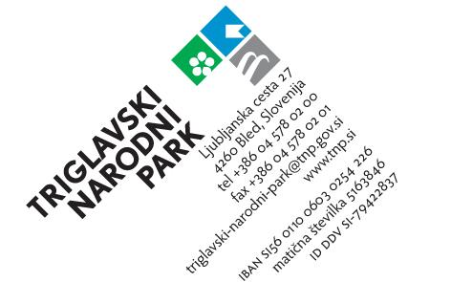

Naziv vlagatelja:

Naslov in pošta:

KMG-MID / davčna številka:

Naslov projekta:

**IZJAVA VLAGATELJA O IZPOLNJEVANJU IN SPREJEMANJU RAZPISNIH POGOJEV**

**Javnega razpisa za dodeljevanje pomoči za ohranjanje in razvoj kmetijstva ter podeželja na območju Triglavskega narodnega parka v letu 2025 za ukrepe izboljšanje pogojev za razvoj kmetijskih gospodarstev in pomoč za promocijo gostinsko nastanitvenim obratom.**

Pod materialno in kazensko odgovornostjo izjavljamo, da so podatki, ki so podani v vlogi na **Javnega razpisa za dodeljevanje pomoči za ohranjanje in razvoj kmetijstva ter podeželja na območju Triglavskega narodnega parka v letu 2025 za ukrepe izboljšanje pogojev za razvoj kmetijskih gospodarstev in pomoč za promocijo gostinsko nastanitvenim obratom** (v nadaljevanju: javni razpis) resnični, ne vsebujejo lažnih, zavajajočih, netočnih in nepopolnih podatkov ter da fotokopije priloženih listin ustrezajo originalu. Za podane podatke, njihovo resničnost in ustreznost fotokopij prevzemamo vso odgovornost.

S podpisom izjave soglašamo, da lahko Javni zavod Triglavski narodni park (v nadaljevanju JZ TNP) kot financer zahteva dodatna pojasnila ali dokazila v zvezi z ugotavljanjem verodostojnosti navedenih podatkov v vlogi na javni razpis ter, da lahko za potrebe tega javnega razpisa pridobi dokazila glede izpolnjevanja pogojev iz uradnih evidenc ali jih preveri na terenu.

Izjavljamo, da:

* smo preučili besedilo razpisa in razpisno dokumentacijo in sprejemamo vse pogoje in ostale zahteve vsebovane v njej,
* smo informirani o javni objavi podatkov o projektu in prejemniku pomoči ter odobrenih in izplačanih sredstvih na spletni strani JZ TNP,
* so vsi podatki, ki smo jih navedli v vlogi na javni razpis, resnični in dokazljivi in smo seznanjeni z dejstvom, da je navedba neresničnih podatkov in informacij osnova za nedodelitev sredstev oz. prekinitev pogodbe o sofinanciranju in vračilo že prejetih sredstev z zakonitimi zamudnimi obrestmi.
* Zavedamo se, da v kolikor ne bomo dostavili vseh dokumentov za izplačilo enkratne pomoči (zaključek tekočega letnika in vpis v naslednji letnik oziroma vpis absolventskega statuta) in o tem ne bomo obvesti JZ TNP v pogodbeno določenem roku, bomo izgubi pravico kandidiranja na katerem koli razpisu JZ TNP, za naslednji dve (2) koledarski leti od roka za vložitev zahtevka za izplačilo.

S prejemom sredstev se zavezujemo sodelovati v promocijskih aktivnostih TNP povezanih z ohranjanjem in razvojem kmetijstva ter podeželja na območju Triglavskega narodnega parka.

Kraj in datum: Ime in priimek ter podpis

(vlagatelja oz. zakonitega zastopnika)